阿爷助港抗疫有整套部署

原创 简思智库 [简思智库](javascript:void(0);)

**简思智库**

微信号 GNSSTT

功能介绍 策者简也，思而后行。

2022-02-14[原文](https://mp.weixin.qq.com/s?__biz=MzUyNzQyMzYwNQ==&mid=2247490656&idx=1&sn=4978301b480128d57027dbe7d875efb9&chksm=fa7e9d7acd09146c80319e5a8de00b8b0e87d120b6de6eee9326ef56625ab422dea8c2510c07&scene=27#wechat_redirect&cpage=324) 发表于

收录于合集



点击蓝字关注我们



特约作者：卢永雄

**简思智库有话说：**

香港要用好阿爷的支持，大搞临时医院，大量扩大检测力量，快速控制疫情。

香港疫情爆发，确诊数字如火箭地上升，几千个确诊者无法入住隔离设施只能在社区呆等，除了老人又有4岁确诊幼童病殁，香港人心惶惶。

不过在关键时候，阿爷出手了。

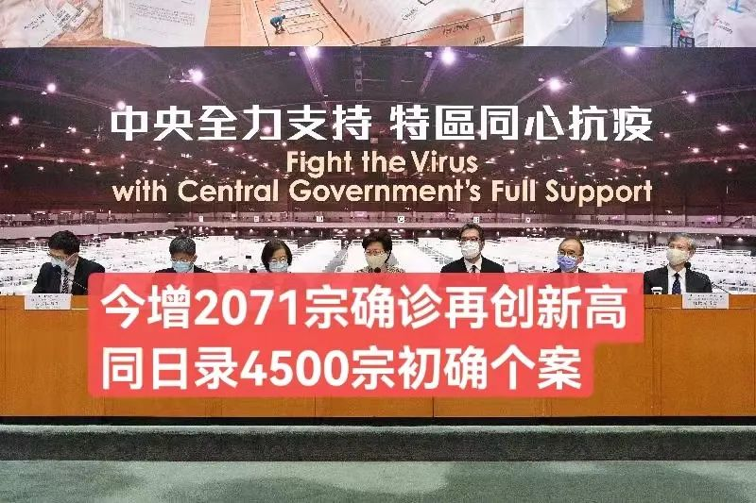

**1、阿爷不怕烦。**

国务院港澳办首先以「发言人答记者问」的方式，在2月10日晚上主动发稿，评论香港抗击第五波疫情，当中核心思想是重申「动态清零策略」，最关键的两句是**「香港只要有求，祖国必定有应。」**

这回应了一些本地评论，经常话「阿爷唔得闲」、「唔好烦阿爷」。

有些人是认真地不想烦阿爷，也有一些人背后经常有那种「两制心魔」，内心觉得阿爷派人落来帮手香港就无两制了，口就说得漂亮话不想烦阿爷，实际上是不想见到阿爷。

今次阿爷直接答你，我不怕烦，我有求必应，香港有困难，尽管开口。

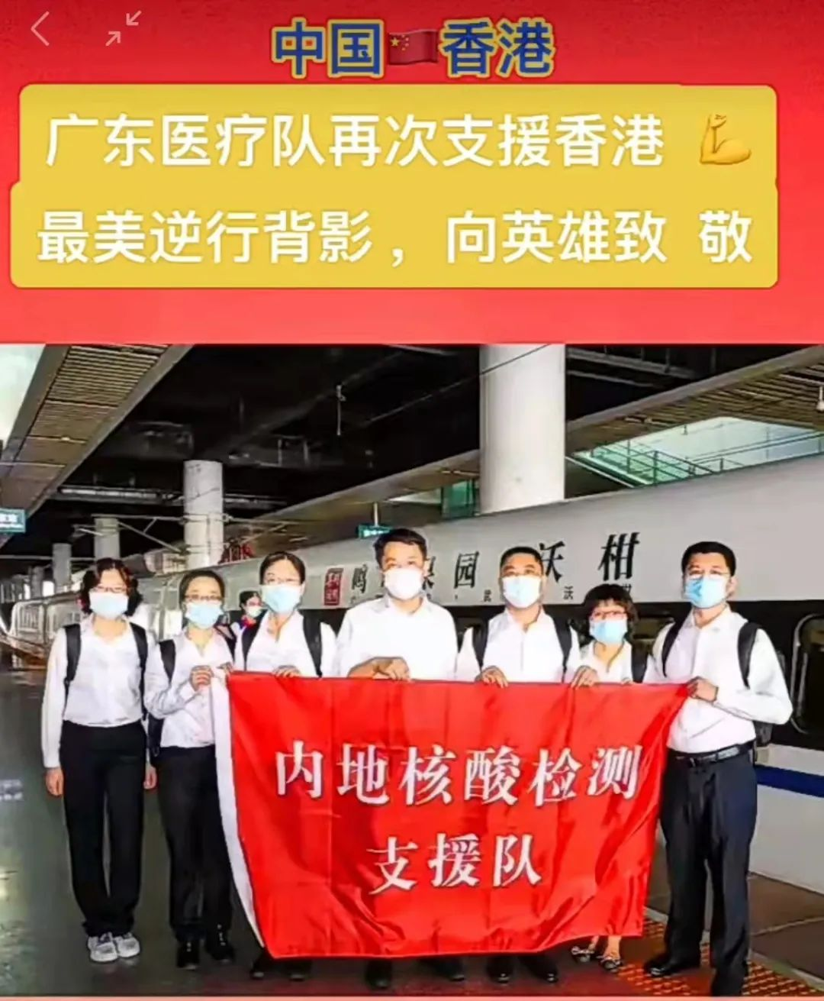

**2、中央支持，香港不败。**

接着就到2月12日，在深圳召开第2次内地与香港新冠肺炎疫情专题交流会，阿爷不单提供意见，还具体提供帮助。

会后港澳办再发稿，题为：***「将采取一切必要措施支持香港尽快稳控疫情」***。

这也是一再明确表态，阿爷撑香港，叫香港人要有信心，抗疫这一仗会打得赢，香港必可「动态清零」，不用如美西方国家那样早早投降，不用如他们那样接受大量死亡。

这让人回忆起2019年的事件，那时社会暴乱越演越烈，灰心失望的情绪高涨，港澳办发言人定期开记者会，稳定香港军心，然后一步步反攻。

如今香港抗疫，又会再经历这种由乱而治的过程。



**3、读懂阿爷的评价。**

有人话香港抗疫搞得这样差，为何阿爷对特区政府抗疫失误无半句负评？阿爷从来潜藏，但也要读懂阿爷的评价。

港澳办在两地开会后的新闻稿指香港疫情尚未见顶，在此形势下，更需要有关各方增强风险意识，充分发挥「一国两制」制度优势，弘扬伟大抗疫精神，团结动员全社会力量，调动各方面资源，以更坚定的意志、更广泛的共识、更有力的措施，齐心抗疫。

翻译成香港人的语言，阿爷认为，香港疫情失控，是因为风险意识不够，才要增强。

之前没有向中央求助，就没有发挥「一国两制」的优势。

建制之中亦有人认为都要快打针与病毒共存，就是和疫症对抗的意志不够坚定。

有人话不用维持「动态清零」，针对这种意见才要重新形成「清零」的共识。

特区政府没有疫情爆发如何应对、一揿掣就可以推出的方案，就是没有更有力措施。

要打胜仗，在中央支持下，一切都要变。

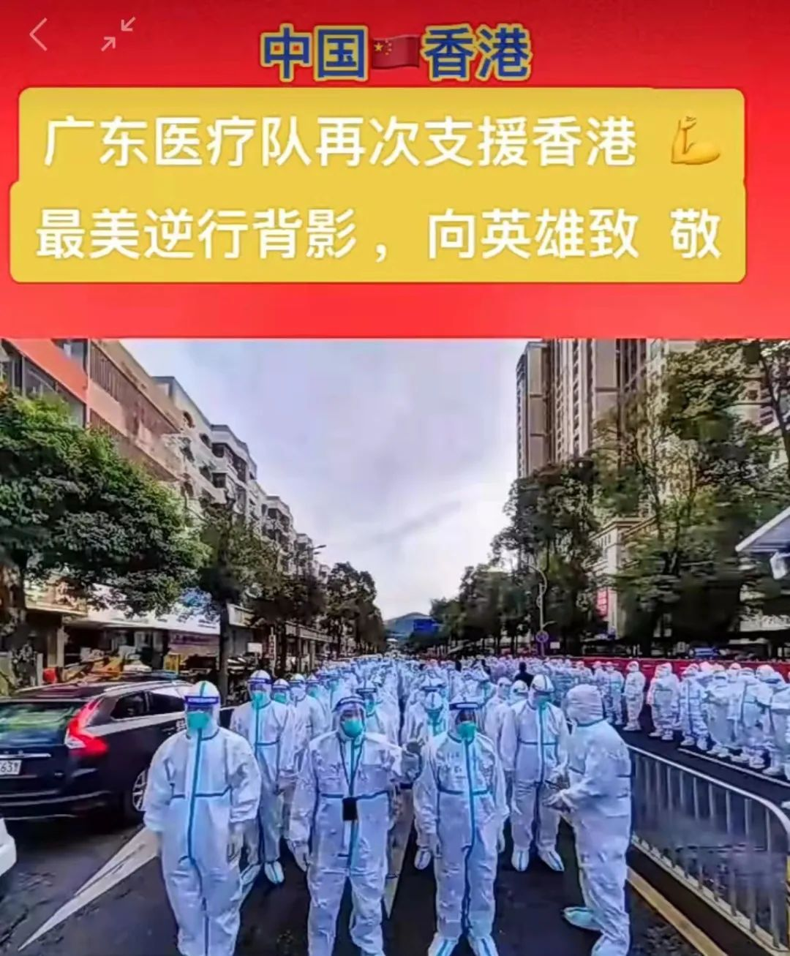

**4、先大幅扩大收治设施。**

看来阿爷参考内地经验，已有一整套协助香港应对疫情的策略，会一步步推出来。

香港现在的疫情，已接近当年武汉的感染状况，每日确诊者数以千计，多多医院也不够，社会上有大量隐型传播者。

当时阿爷应对武汉危急情况，先大量打造收治设施，然后进行大规模检测。

1. 用沙士年代那一招起火神山医院的方式，马上建好有负压病房的临时医院，接收重症病人。
2. 武汉爆疫时新创的是把大量体育馆，成为「方舱医院」，接收轻症，这种「方舱医院」，把病床运入球场，内地派解放军去搞，一两日可以搞起来。这些球场改造的「方舱医院」，可以不断增加，理论上收10、20万人都得。内地和香港一样，家居狭少，如外国那样确诊居家隔离，很易传染家人，所以一定要大量建隔离收治设施。

未来若进行全民检测，或分区强检，找出数以万计的潜在确诊者出来，若无收治设施，会大起恐慌。

天量扩大收治设施(特别是方舱医院)后，才好大幅检测。

香港还有抗疫谁来领军的争论。

我就觉得阿爷应对疫情，经验老到，控制大中小疫情都有实战经验。

香港要用好阿爷的支持，大搞临时医院，大量扩大检测力量，快速控制疫情。

**不念过去**

**END**

**不畏将来**



卢永雄，政治、财经深度研究者。前星岛集团CEO、星岛报社总编、现巴士的报总编CEO。

欢迎您投稿原创文章到简思智库，让您的声音被更多人听到



请长按下方二维码添加简思智库工作微信投稿。（或搜索添加微信ID：**GTT_CN**）









**感谢阅读，请关注我们，或点右下角“赞”和“在看”分享。**



### 精选留言

用户设置不下载评论